网站修改表格(举例说明)

栏目 | 贴图标注 | 要求 | 备注
例如：  产品系列 | 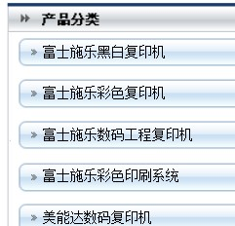  贴图方法：用最常用的QQ截图，打开  任意一个QQ窗口，点击此图标，  然后选择自己想要的地方，之后点击完  成，最后复制粘贴到表格里。 | 例如：  把产品分类里的“ 富士施乐黑白复印机”修改为“复印打印机租赁”。  同样您还可以增添内容，把您想要修改的地方写在此处。 | 例如：  修改过后的 “复印打印机租赁”的功能与修改前的一样。  或者您想要什么样的功能详细写在此处。
 | 如果你要修改的地方，不是一处，您可以在表格任意地方右键、插入、在下方插入一行，就可以添加一行表格了，写入你的内容。

网站修改表格

栏目 | 贴图标注 | 要求 | 备注

